横峰中学2013-2014学年度下学期
高二化学第七周周练试卷
考试时间：90分钟 总分：100分 命题人：王洁琼 考试日期：3月29日
- 选择题（3′×16＝48′，每小题只有一个正确的选项）
1.我国已成功发射了“神舟”七号，其中一名航天员身穿国产的舱外航天服首次实现了太空行走。该航天服的面料是由高级混合纤维制造而成的，据此分析，该面料一定不具有的性质是（ ）
A.强度高，耐高温 B.防辐射，防紫外线
C.能抗骤冷、骤热 D.有良好的导热性，熔点低
2.下列涉及有机物的性质或应用的说法不正确的是 ( )
A.淀粉、纤维素、蛋白质都是天然高分子化合物
B.用于奥运“祥云”火炬的丙烷是一种清洁燃料
C.用大米酿的酒在一定条件下密封保存，时间越长越香醇
D.纤维素、蔗糖、葡萄糖和脂肪在一定条件下都可发生水解反应
3. 甲醛在一定条件下发生如下反应：2HCHO + NaOH（浓）→ HCOONa + CH₃OH，在此
反应中，甲醛发生的变化是（ ）
A．仅被氧化 B．仅被还原
C．既被氧化，又被还原 D．既未被氧化，也未被还原
4.在有机物分子中，若某个碳原子连接着四个不同的原子或原子团，这种碳原子称为“手性碳原子”。凡有一个手性碳原子的物质一定具有光学活性，物质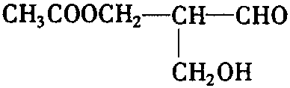有光学活性，发生下列反应后生成的有机物无光学活性的是（ ）
A.与甲酸发生酯化反应 B.与NaOH水溶液共热
C.与银氨溶液作用 D.在催化剂存在下与HCN作用
5.有8种物质：①乙烷；②乙烯；③乙炔；④苯；⑤甲苯；⑥溴乙烷；⑦聚丙烯；⑧环己烯。其中既不能使酸性KMnO₄溶液褪色，也不能与溴水反应使溴水褪色的是( )
A．①②③⑤ B．④⑥⑦⑧ C．①④⑥⑦ D．②③⑤⑧
6.下列化学用语正确的是（ ）
A.聚丙烯的结构简式：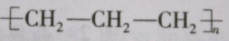 B.丙烷分子的比例模型：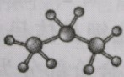
C.四氯化碳分子的电子式：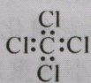 D.2-乙基-1,3-丁二烯分子的键线式：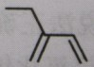
7．有机物结构式可以简化，如：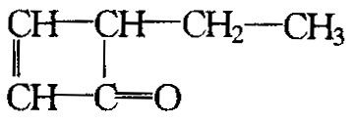可表示为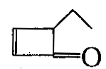，某有机物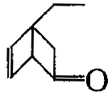的多种同分异构体中，属于芳香醇的一共有(不考虑立体异构)
A．6种 B．5种 C．4种 D．3种
8．对尼古丁和苯并[a]芘的分子组成与结构描述正确的是（ ）
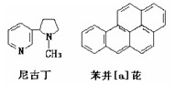
A．尼古丁的分子式为C₁₀H₁₂N₂
B．尼古丁为芳香族化合物
C．苯并[a]芘分子中含有苯环结构单元，是苯的同系物
D．尼古丁分子中的所有氢原子一定不在同一平面上，苯并
[a]芘分子中所有氢原子都在同一平面上
9. 有机物X（C₄H₆O₅）广泛存在于许多水果内，尤以苹果、葡萄、西瓜、山渣内为多，该化合物具有如下性质：
  - molX与足量的金属钠反应产生1.5 mol气体
（2）X与醇或羧酸在浓H₂SO₄和加热的条件下均生成有香味的产物
（3）X在一定程度下的分子内脱水产物（不是环状化合物）可和溴水发生加成反应
根据上述信息，对X的结构判断正确的是( )
A．X中肯定有碳碳双键 B．X中可能有三种羟基和一个 一COOR官能团
C．X中可能有三个羧基 D．X中可能有两个羧基和一个羟基
10．丁腈橡胶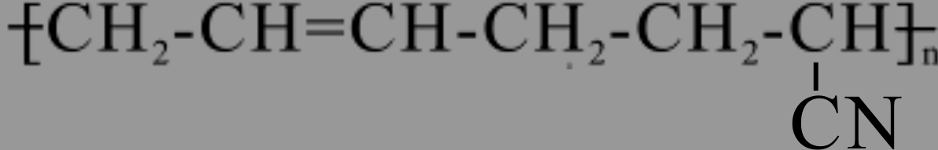 具有优良的耐油、耐高温性能，合成丁腈橡胶的原料是（ ）
① CH₂=CH-CH=CH₂ ②CH₃-CC-CH₃ ③CH₂=CH-CN
④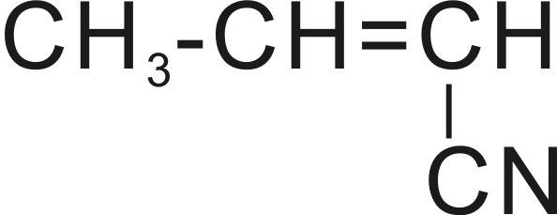 ⑤ CH₃-CH=CH₂ ⑥ CH₃-CH=CH-CH₃
A．③⑥ B ．②③ C． ①③ D． ④⑤
11. 胆固醇是人体必需的生物活性物质，分子式为C₂₅H₄₆O。已知某种胆固醇酯是液晶材料，分子式为C₃₂H₅₀O₂。则生成这种胆固醇酯的酸是（ ）
A．C₆H₁₃COOH B．C₆H₅COOH
C．C₇H₁₅COOH D．C₆H₅CH₂COOH
12．A、B两种有机物组成的混合物，当其质量相等时，无论A、B以何种比例混合，完全燃烧时产生H₂O的量均相等，符合这一条件的组合是（ ）
①同分异构体 ②同系物 ③最简式相同 ④含氢质量分数相同 ⑤分子中氢原子数相同 ⑥分子中氢、氧原子数分别相同
A．①②③ B．①③④ C．①⑤⑥ D．②④⑥
13.具有解热镇痛及抗生素作用的药物“芬必得”主要成分的结构简式为
，它属于（ ）
①芳香族化合物 ②脂肪族化合物 ③有机羧酸 ④有机高分子化合物 ⑤芳香烃
A、③⑤ B、②③ C、①③ D、①④
14. 霉酚酸酯(MMF)是器官移植中抑制细胞增殖最常用的药物。下列关于MMF的说法正确的是
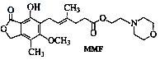
A．MMF能溶于水
B．MMF能发生取代反应和消去反应
C．1 mol MMF能与6 mol氢气发生加成反应
D．1 mol MMF能与含3 mol NaOH溶液完全反应
15．一定量的某饱和一元醛（核磁共振氢谱中有三个峰值）发生银镜反应，析出的银为2.16 g。等量的此醛完全燃烧时，生成的二氧化碳为8.96 L（标准状况），则该醛是（ ）
A.乙醛 B.丙醛 C.丁醛 D.2-甲基丙醛
16、下图表示从混合物中分离出X的方案，根据方案I和方案Ⅱ指出下列说法合理的是（ ）
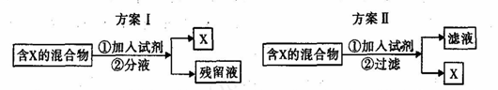
A．若含X的混合物为溴水，可通过方案I进行分离，加入试剂为CC1₄液体，充分振荡后液体分层，上层为X的CC1₄溶液
B．若含X的混合物为苯和苯酚，可通过方案Ⅱ进行分离，加入试剂为浓溴水，X为三溴苯酚
C．若含X的混合物为皂化反应后的混合物，可通过方案I进行分离，加入试剂为饱和食盐水，残留液中含有甘油
D．若含X的混合物为Fe、Al，可通过方案II进行分离，加入试剂为过量NaOH溶液，1mol X与足量氯气完全反应时，转移3mol电子
二．填空题（共52分）
17. 美籍埃及人泽维尔用激光闪烁照相机拍摄到化学反应中化学键断裂和形成的过程，因而获得1999年诺贝尔化学奖。激光有很多用途，例如波长为10.3 微米的红外激光能切断B(CH₃)₃分子中的一个B－C键，使之与HBr发生取代反应：
B(CH₃)₃+HBrB(CH₃)₂Br+CH₄
而利用9.6微米的红外激光却能切断两个B－C键，并与HBr发生二元取代反应。
（1）试写出二元取代的化学方程式：_____________________________
（2）利用5.6 g B(CH₃)₃和9.72 g HBr正好完全反应，则生成物中甲烷的物质的量为____，其他两种产物的物质的量之比为________。
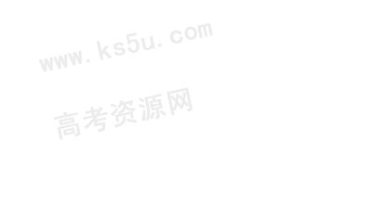
18.有机物A是最常用的食用油抗氧化剂，分子式为C₁₀H₁₂O_{5，}可发生如下转化：
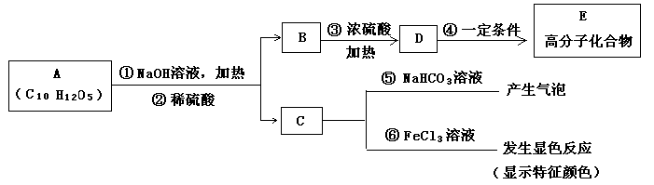
已知B的相对分子质量为60，分子中只含一个甲基。C的结构可表示为：
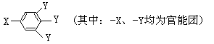
请回答下列问题：
（1）B的结构简式为 C中含有的官能团-X的名称为
（2）反应④的反应类型为
（3）反应①的化学方程式为
（4）从分子结构上看，A作为食用油抗氧化剂的主要原因是
a.含有苯环 b.含有羰基 c.含有酚羟基
19. 某化学小组以苯甲酸为原料制取苯甲酸甲酯，并用制得的苯甲酸甲酯进行碱性水解的实验。
I．制取苯甲酸甲酯： 实验装置如下：
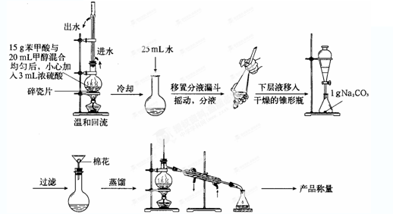
（1）写出制取苯甲酸甲酯的化学方程式： 。
（2）根据化学计量数之比，反应物甲醇应过量，其理由是 。
（3）苯甲酸甲酯有多种同分异构，符合下列条件的结构共有 种。
①可以发生银镜反应 ②属于芳香族化合物
③不具备其它环状结构 ④不能与FeCl₃发生显色反应；
其中一种同分异构体在苯环上有两个相邻侧链且与苯甲酸甲酯具有相同官能团；写出该化合物与足量NaOH溶液共热的化学方程式：________________________________________________________。
20.白藜芦醇属二苯乙烯类多酚化合物，具有抗氧化、抗癌和预防心血管疾病的作用。某课题组提出了如下合成路线：
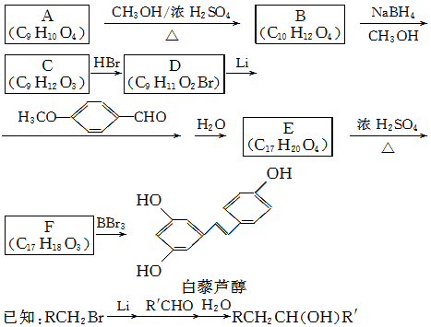
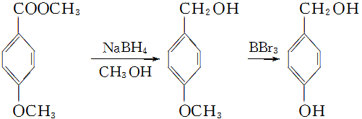
根据以上信息回答下列问题：
(1)白藜芦醇的分子式是__________。
(2)C―→D的反应类型是__________；E―→F的反应类型是__________。
(3)化合物A不与FeCl₃溶液发生显色反应，能与NaHCO₃反应放出CO₂，推测其核磁共振氢谱(¹HNMR)中显示有______种不同化学环境的氢原子，其个数比为________。
(4)写出A―→B反应的化学方程式：____________________________________________
(5)写出化合物D、E的结构简式：
D________________________________________________________________________，
E________________________________________________________________________。
(6)化合物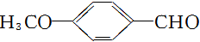有多种同分异构体，写出符合下列条件的所有同分异构体的结构简式：________________________________________________________
①能发生银镜反应；②含苯环且苯环上只有两种不同化学环境的氢原子。
21．食品添加剂必须严格按照食品安全国家标准(GB27602011)的规定使用。作为食品添加剂中的防腐剂G和W，可经下列反应路线得到(部分反应条件略)。
(1)G的制备
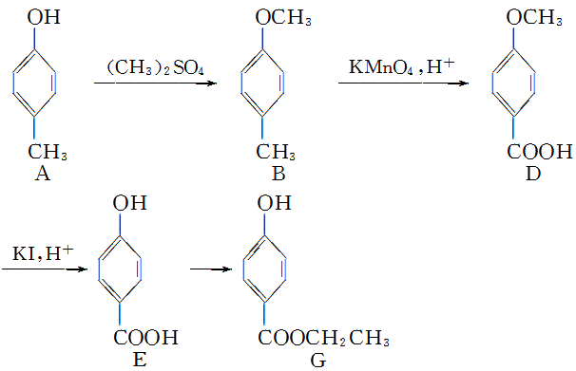
①常温下A在水中的溶解度比苯酚的______(填“大”或“小”)。
②经反应A→B和D→E保护的官能团是__________。
(2)W的制备
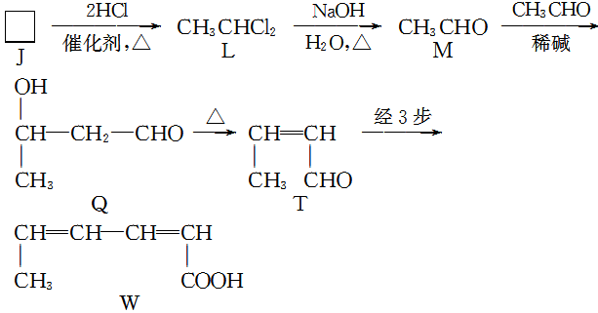
①J→L为加成反应，J的结构简式为_________________
②M→Q的反应中，Q分子中形成了新的________(填“C—C键”或“C—H键”)。
③用Q的同分异构体Z制备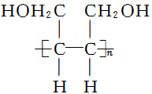，为避免R—OH＋HO—R――→R—O—R＋H₂O发生，则合理的制备途径为酯化、______、________(填反应类型)。
④应用M→Q→T的原理，由T制备W的反应步骤为
第1步：___________________________________________________________________；
第2步：消去反应；
第3步：__________________________________________________________________。
(第1、3步用化学方程式表示)
答题卷
题号 | 1 | 2 | 3 | 4 | 5 | 6 | 7 | 8
答案
题号 | 9 | 10 | 11 | 12 | 13 | 14 | 15 | 16
答案

17．（6分）（每空两分）
(1)
____________________________________________________
(2)
_________ ,__________________________________
18．(10分) （每空两分）
(1) ,
(2)_______________
(3)
_____________________________________________________________
(4)_________
19．(8分) （每空两分）
(1)__________________________________________________________
(2)______________________________________________________
(3)
________ _______________________________________________________
20．(18分) （每空两分）
(1) ________________
(2) ________ ___________
(3) ________ ___________
(4)
_______________________________________________________________________________
(5)
_________________________ _____________________________
(6)
____________________________________________________________________________________
21． (10分).

(1)（每空一分）①___________ ②________________

(2)（每空一分）①___________ ②_______________ ③___________、____________

④（每空两分）
第一步：___________________________________________________________________

第三步：____________________________________________________________________

第二周周练试卷答案
1-5 DDCBC
6-10 DBDDC
11-16 BBCDDD

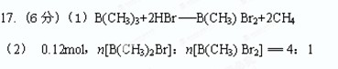

18.（10分）
⑴CH₃CH₂CH₂OH 羧基
⑵加聚反应
⑶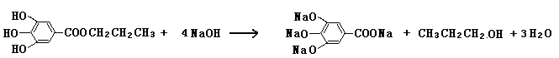
⑷ C
19. （8分）
（1）C₆H₅COOH+CH₃OHC₆H₅COOCH₃+H₂O 。
（2）该合成反应是可逆反应，甲醇比苯甲酸价廉，且甲醇沸点低，易损失，增加甲醇投料量，提高产率或苯甲酸的转化率。
（3）12；
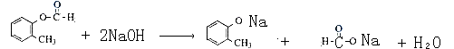
20．（18分）
(1)C₁₄H₁₂O₃
(2)取代反应 消去反应
(3)4
1∶1∶2∶6
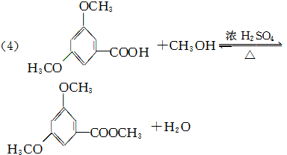
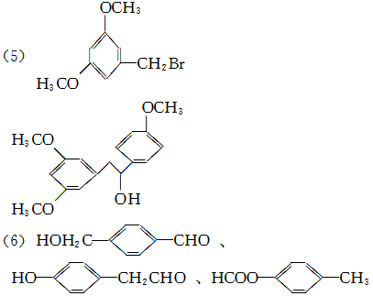
21(10分)．
(1)① 小 ②—OH(或酚羟基)
(2)①HC≡CH ②C—C键 ③加聚 水解
④第1步：
